
7 марта 2026

Положение о старте

Лыжынг
ОРУДЬЕВО (ВЕРБИЛКИ)

группа ВК
Т-новости
Т-чат общение участников
Радиалка - прохождение кольцевого лесного маршрута с ориентированием на местности и поиском Контрольных Пунктов (туристическое ориентирование).

Радиалка - физкультурно-туристическое мероприятие, проводится несколько раз в год, в неформальной, дружественной обстановке и не отвечает статусу официальных спортивных соревнований. В то же время для поддержания и подстегивания спортивного интереса время прохождения маршрута фиксируется, и определяются лидеры по дистанциям.

Радиалка проводится с целью популяризации активного здорового образа жизни, туризма, ориентирования, бега по пересеченной местности, расширения границ психологических и физических возможностей, подготовки к походам и соревнованиям и знакомства участников с самыми красивыми локациями ближнего и дальнего Подмосковья.

Маршрут проложен в красивых и малонаселенных уголках Подмосковья. В основном нитка маршрута проходит по грунтовым лесным дорогам, тропинкам и просекам, иногда встречаются участки дорог с низким трафиком, грейдеры. В обязательном порядке на пути будут естественные природные препятствия: бездорожье, броды, болота, овраги, азимуты через лес, поля и т.п.

Нитку движения задают контрольные пункты: выдающиеся на фоне ландшафта интересные, необычные и знаковые объекты: природные, исторические, техногенные.
Порядок взятия КП прописывается в легенде карты и этот порядок рекомендованный: чтобы участники оставались в рамках километража, который выбирают. Также могут встречаться облака КП (как в рогейне). Тогда участники сами определяют оптимальный для них порядок взятия КП.

Радиалка - для участников с разным уровнем подготовки. И для новичков, и для опытных туристов и спортсменов.

На выбор дистанции разного километража.
Минимальная (15-20 км) - кто первый раз, с детьми или кто хочет кайфануть за мало километров)
Средняя (25-30 км) - самый популярный километраж, и для опытных, и для новичков.
Марафон + (40-100 км) - адвенча для бывалых и железных лосяр.

1. О старте

1.1 КУДА ЕХАТЬ
Стартовая поляна находится в 2 км от ст. Орудьево

Схема заезда, места парковок и палаток - будет за несколько дней до старта

GPS трансляция путей участников на сайте o-gps-center.ru
Связь на дистанции: хорошая, 4 из 5, много где есть 4ж.

Инфраструктура лагеря: тенты от непогоды, камера хранения вещей участников, полевой туалет.

Мы хотим, чтобы время, проведенное в лагере, было приятно и комфортно для всех, поэтому просим вас ознакомиться с п.7 Правила поведения в лагере. Приезжая на старт, вы соглашаетесь с этими правилами и не обижаетесь, если организаторы вам о них напомнят.

Характеристика полигона: Сосновые, еловые, лиственные леса, отличная сеть грунтовых дорог, просек, несущественные перепады высот.

Границы полигона nakarte для закачки карт
https://nakarte.me/#m=12/56.49501/37.62028&l=O&nktl=I462jPRL6LirN_pVEGYp2w

1.2 ВРЕМЯ СТАРТА, ФИНИША, ЗАОЧНОЕ УЧАСТИЕ

Старт из лагеря по готовности с 7:00 до 13:00 7 марта. Если опаздываете, отпишитесь.

Закрытие финиша 23:00 7 марта

Контрольного времени для дистанций нет. Нужно финишировать до закрытия финиша.

Заочное участие
Возможно прохождение дистанции заочно после дня старта.
О возможно заочного участия до старта - уточняйте.

При заочном участии участник попадает в зачет и получает финишный приз. Участник регистрируются по стандартной процедуре, и дополнительно информируют организаторов о дате старта (писать на radialka24@mail.ru или в телеграм @ViKatalova). Участник получает электронную карту и по итогу прохождения маршрута должен прислать трек или селфи с каждым КП.
При старте в воскресенье (после дня старта) участник получит карту и финишный приз в лагере.

1.3 ДИСТАНЦИИ
На выбор линейные дистанции (старт от пл.Вербилки) и кольцевые дистанции (старт из лагеря у ст. Орудьево).
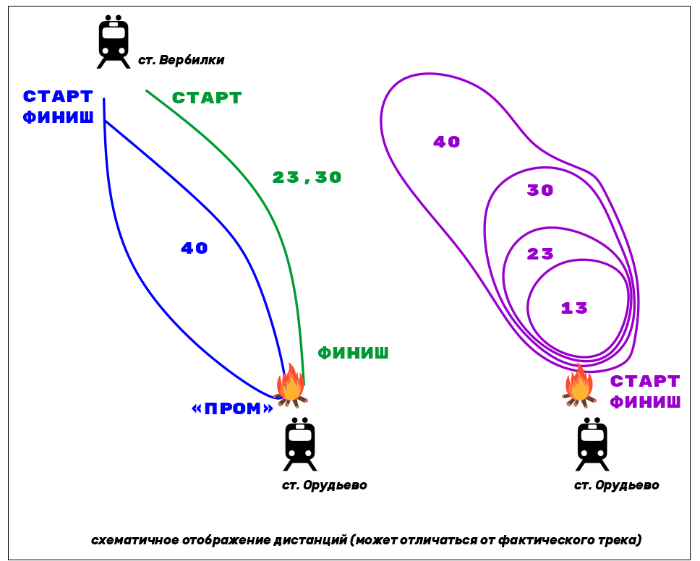
1.3.1 Лыжные дистанции кольцевые: 15, 23, 31 км.Старт из лагеря у ст. Орудьево
1.3.2 Пешеходные дистанции: 15 и 28 км.

Смена дистанции в процессе прохождения маршрута возможна. При смене дистанции обязательно сообщите (смс/телеграм). Пример смс: 12 Иванов, иду 25 км.

Где едем
Лыжня классическая, снегоходные следы, широкая лыжня от постановки дистанции (все это подсвечено на карте желтым цветом).

Завалы и кусты на линии движения пропилены, протроплены обходы сложных участков

На открытых местах или при сильном снегопаде (на неделе старта) лыжни могут быть заметены снегом. КП стоят удобно для взятия не снимая лыж.

Маршрут для лыж под классический ход.

Актуальную обстановку с полей - смотрите в новостях.

1.4 КТО ПЕРВЫЙ РАЗ

Что делать, если вы в первый раз.
Для участия необходимо зарегистрироваться и оплатить стартовый взнос. При регистрации участнику присваивается стартовый номер. В лагере по этому номеру участник отмечается у судьи, получает карточку для отметки КП и карту. Временем старта считается время выдачи карты.
На карте есть описание контрольных пунктов, обязательный порядок взятия КП а также другая важная информация.
Получив карту, осмотрите с двух сторон. Прочитайте легенду. В легенде прописано, какие КП вам брать. Порядок взятия КП рекомендованный и позволяет остаться в рамках выбранного километража.
Скорее всего на карте будет фотографии КП, и врезки карты большего масштаба - все это помогает быстрее найти КП.

Ненужные на дистанции вещи можно оставить в лагере под тентом. Ценные - отдать организаторам в руки.

На финише участник сдает карточку, отмечает время финиша, получает памятный приз, тусит у общего костра.

1.5 ПРИЗ
Все финишеры награждаются памятным магнитом.
На финише костер и горячая еда.

Всё только в личную посуду. Пластиковую одноразовую посуду не используем.

2. Регистрация и взносы
Регистрацией и оплатой взноса участник подтверждает, что ознакомлен со всеми пунктами данного положения, согласен с ними, обязуется следовать обозначенным правилам и принимает участие в мероприятии под личную ответственность.

2.1 ➤ РЕГИСТРАЦИЯ (ссылка)
В случае регистрации, но не приезда на старта по любым причинам, снятие заявки - обязательно. Чтобы снять заявку, напишите на radialka24@mail.ru или в чат старта.
Если вы не можете заполнить форму регистрации, пришлите данные регистрации на почту radialka24@mail.ru Укажите дистанцию и перечислите участников команды (Фамилия и Имя)

Как изменить заявку
После регистрации на указанную почту вам придет письмо о Google Forms (письмо может попасть в папку спам) В письме есть ссылка, перейдя по которой можно отредактировать свою заявку.

2.2 ➤ ПРОТОКОЛ (ссылка)
В таблице 2 листа: зарегистрированные участники и финишный протокол

2.3 Оплата стартового взноса
Капитан оплачивает взнос за всю команду.
Стартовый взнос за команду – это сумма стартовых взносов всех членов команды.

Оплатить участие можно переводом (8-915-198-32-26 (Сбер\ Тинькофф) Каталова Виктория С. или наличными.
В сообщении к переводу укажите фамилию капитана.
Через несколько дней после оплаты в списке участников появится отметка об оплате взноса.

 | Лыжынг: При оплате взноса 16.02-18.02  а также взнос за заочное участие)  Пешынг 28.02 |  | Лыжынг: при оплате взноса с 19.02-02.03  Пешынг 1.03 и 2.03 |  | Лыжынг и пешынг: при оплате взноса с 03.03 и на старте
Стартовый взнос с одного участника 18+ | 2500 |  | 3000 |  | 3500
Возврат слота | Возврат до 02.03 включительно с удержанием 1000 руб. |  | Полный возврат слота до 02.03 включительно. |  | Возврат с удержанием 1500 руб
Передача  слота | Передать слот нельзя. |  | Передача слота возможна только до 5.03 включительно (правила передачи слота см.ниже). |  | Передача слота возможна только до 5.03 включительно (правила передачи слота см.ниже).
Кто хочет и на лыжынг, и на пешынг, взнос умножается на 1,5

Лица до 18 лет участвуют только в команде с родителями или законными представителями. Просим указывать, что участник - ребенок (пример: Антон (реб)).

Дети до 15 лет включительно освобождаются от стартового взноса, но получают финишный магнит\значок. Взнос за детей 16 и 17 лет составляет 50% от взноса взрослого.
Просим указывать при регистрации, что участник - ребенок и возраст
(пример: Антон (реб 12)).

Детские турклубы. Если вы хотите заявить детский турклуб (от 5 несовершеннолетних участников), возможны льготные условия, свяжитесь с нами дополнительно.

Турклубы\большие команды. Если вы хотите заявиться одной командой (от 5 совершеннолетних участников), возможны льготные условия, свяжитесь с нами дополнительно. Условия не зависят от дат, указанные в таблице выше.

Тариф Семейный. Команда состоит из семьи (2 человека в браке), без детей или с 1-2 детьми (до 19 лет включительно).
При оплате взноса до 02.03 включительно взнос за команду составляет 5000, после - 6000. Если детей больше двух, свяжитесь с нами для уточнения взноса.
Условия не зависят от дат, указанные в таблице выше.

Пенсионерам предоставляется скидка 30% (взнос 1750, 2100 и 2450 согласно дате оплаты)

Дополнительные карты. Если вашей команде нужна дополнительная карта, к взносу дополнительно оплачивается 100 руб. за одну карту. На команду полагается кол-во карт по числу взрослых участников (т.е. если в команде 2 взрослых участника, выдается 2 карты).
При регистрации за 3 дня до даты старта заказать доп карту нельзя.

2.4 Правила передачи слота.
Найти кому передать слот можно в чате старта t.me/radialkachat

Команда, которая отдала слот, сообщает об этом в ТГ чате или на radialka24@mail.ru.
По оплате команды решают между собой.

2.5 Условия возврата слота.
Сроки возврата указаны в таблице выше.

Для возврата пишите на radialka24@mail.ru, указав название команды и телефон для возврата.

2.6 Условия переноса слота на другой старт.

Взносы не переносятся на другие старты.

3. Про карту и КП
Каждая команда получает карточку для отметки КП и карты по числу участников команды.

Карта
Каждый участник получает карту вида slazav (как на ММБ). Масштаб 400-500 м в 1 см, бывают врезки более крупного масштаба.

Про условные обозначения slazav - ЗДЕСЬ (а также на сайте первоисточника)

В дополнение к бумажной карте рекомендуем использовать приложения Locus Map, OsmAnd или Organic Maps.

Подробнее про навигацию, приложения, как загрузить карты- ЗДЕСЬ

Прохождение дистанции и Контрольные пункты
Маршрут каждой дистанции задается контрольными пунктами.
КП - какой-то выделяющийся на окружающем фоне объект или объект рядом с хорошим ориентиром. На КП с тыла, а не со стороны подхода висит яркая оранжевая метка. Световозвращающая ночная метка видна со всех сторон и днем тоже её можно высветить.

Бывает, что КП срывают. Букву или яркую метку. В таком случае сделайте фото КП и следуйте дальше по маршруту.

Примеры описания контрольного пункта:
Дубище в устье оврага
Столб на пересечения просек
Елочка h2 метра на углу леса.

Порядок взятия КП прописан в легенде. Он рекомендованный. Собирая КП в заданной последовательности, ваш итоговый километраж будет наиболее приближен к километражу выбранной дистанции, а так же будет вести вас проверенным маршрутом.

На КП может быть:
а) компостер (компостером участник дырявит карточку в специальном поле)
б) буква
в) фрагмент карты с местоположением следующего КП (пошаговое КП) или другие указания

Карточки для отметки КП - одинаковые для всех дистанций. Поэтому на финише у вас будет вычеркнута только часть букв.
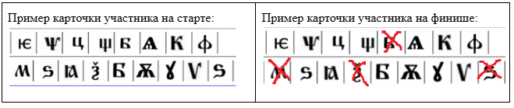

4. СНАРЯЖЕНИЕ
Приведенный перечень снаряжения не проверяется, но он сильно повышает ваши шансы на успешное и приятное прохождение дистанции.

- Компас
- Навигатор или смартфон
- Маркер\ручка вычеркивать буквы на КП
- Фонарь (темнеет в 17:00)
- Power bank + шнур
- Утепляющий слой (флиска\ пуховка)
- Непромокаемый слой
- Личная аптечка
- Еда 1500 ккал, вода 1-2 литра (термос\горелка)

5. БЕЗОПАСНОСТЬ
Мероприятие является потенциально небезопасным для здоровья.

Организаторы не несут какой-либо ответственности или обязательств перед участниками по поводу материального, морального или иного характера, включая, но не ограничиваясь, выплатой вознаграждений, компенсаций или иных требований, связанных с участием в мероприятии. Участники принимают участие на свой страх и риск, под личную ответственность.
Организаторы не занимаются эвакуацией и не оказывают медицинскую помощь.
Взаимовыручка: не будьте безучастны и равнодушны, если что-то в поведении другого участника вас настораживает или удивляет. Поинтересуйтесь, не случилось ли что. Помните, на месте пострадавшего всегда можете оказаться вы.
Участники моложе 18 лет должны иметь сопровождающего (18 лет и старше), несущего за них ответственность, и письменное согласие родителей (опекунов).

Регистрацией на мероприятие участник подтверждает, что ознакомлен со всеми пунктами данного положения, согласен с ними, обязуется следовать обозначенным правилам и принимает участие в мероприятии под личную ответственность.

6. ВОЛОНТЕРАМ
Если вы никогда не участвовали в подобных соревнованиях, приезжайте в качестве волонтера.
Если вы приезжаете с группой поддержки, оставляйте их в нашем лагере - мы не дадим заскучать и найдем им занятие. Жечь костер, регистрировать участников, награждать на финише, фотографировать)
пост про волонтеров

7. ПРАВИЛА ЛАМПОВОГО ЛАГЕРЯ
Мы хотим, чтобы время, проведенное в лагере, было приятно и комфортно для всех, поэтому просим вас соблюдать правила нашего лагеря:

1) Около лагеря в радиусе 50 м - тихая зона. Можно ставить палатки, отойдя 30 м от центра соревнований.
Если сомневаетесь, где вам лучше расположиться, чтобы вас не снесли, уточните у оргов.

2) Любители ночных дискотек в лесу - удаляются максимально далеко от лагеря. 100++ м и ставятся так, чтобы их тыц-тыц-тыц не мешал слушать тишину прекрасного леса, особенно вечером.

3) Собаки, особенно крупные, в обязательном порядке должны быть на поводке.
Категорически недопустима ситуация, когда хозяева где-то в палатке за 100 метров, а пес обшаривает лагерь, облаивает и пугает детей и т.п. То, что ваша собака не кусается и т.п. - знаете только вы.

Безостановочный лай собаки необходимо пресекать.

Не создавайте дискомфорт окружающим.

4) В общем костре (если есть костер) можно сжигать что-то по мелочи (фантики\бумажки)
Пластик - кидаем в мусорный мешок. Предварительно у пластиковой бутылки открутить крышечку, сжать бутылку, выпустить воздух, закрутить крышечку: чтобы максимально уменьшить объем.
Органику - в кусты.

5) Не оставляйте никакой мусор в зоне парковки и на дистанции. Если есть возможность вынести из леса хоть какой-то пластиковый мусор, сделайте это.

6) Пластиковую одноразовую посуду мы не используем и не выдаем. Берите свой КЛМН.

8. Контакты
Старт проводится командой волонтеров под руководством Каталовой Виктории (идея, разведка, подготовка дистанций, рисовка карт).

Все материалы, размещенные в соцсетях в рамках мероприятия «Радиалка», «Дикий Перегон» являются интеллектуальной собственностью Каталовой Виктории и могут быть использованы только с письменного согласия Каталовой Виктории.
По вопросам сотрудничества вы можете написать на почту radialka24@mail.ru

группа Радиалка ВК

Положение
https://docs.google.com/document/d/1jpKVEFda_5dcjSjTRYuE_aUvG2hdbyhSJAlF_UCG-nw/edit?usp=sharing

Регистрация
https://forms.gle/HJZpjj9DAk1mXooJ9

Результаты
https://docs.google.com/spreadsheets/d/1LkTv_sK5rjwR-znuO8K321xLV52S-lqDeGPPx5U83CU/edit?usp=sharing

Фото альбом старта (фото с разведки, со старта и от участников)
https://vk.com/album-149408940_310092029

Т-новости
https://t.me/radialka_news

Т-чат общение участников
https://t.me/+xD_vSKIowyM2MmVi

@radialka.trail

